Am letzten Landesligaspieltag bezwang der Nürtinger Teamchef Jürgen Zink seinen Gegner aus Kirchentellinsfurt mit einer schönen Mattkombination und sicherte seinem Team damit ein wichtiges 4:4 Unentschieden.

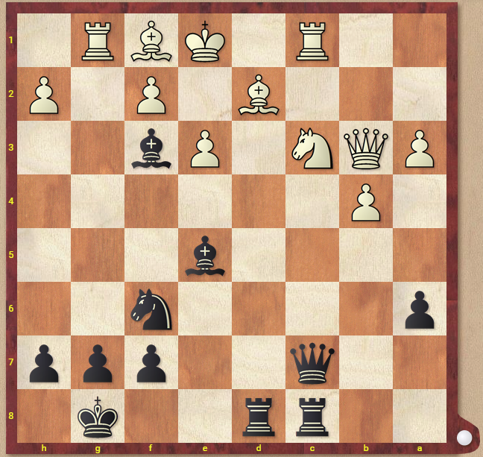

Weiß am Zug kam mit der Eröffnung Zinks überhaupt nicht zurecht und verdarb die Partie bereits im 20. Zug mit 20.Sc3 – e2??. Wie konnte Zink jetzt die Partie für sich entscheiden?

Lösung: 20 … Dxc1† !, 21.Sxc1 (oder 21. Lxc1 Txc1†, 22.Sxc1 Lc3†, 23.Dxc3 Td1† matt) Txc1†, 22. Lxc1 Lc3† (lenkt die Dame von d1 weg), 23.Dxc3 Td1† matt.